PhytonIQ - PRESSE-INFORMATION
Mehr als eine scharfe Sache: Echtes Wasabi-Pulver aus dem Südburgenland

PhytonIQ, einem Start-up in Sachen Indoor Farming in Österreich, ist eine Sensation gelungen. Das Unternehmen bringt echtes Wasabi Pulver auf den Markt. Es stammt zu 100 % aus dem Südburgenland und hat mit Kren oder Meerrettich so gar nichts gemein. Das 100 % echte, reine Wasabi Pulver wurde zudem nachhaltig produziert.
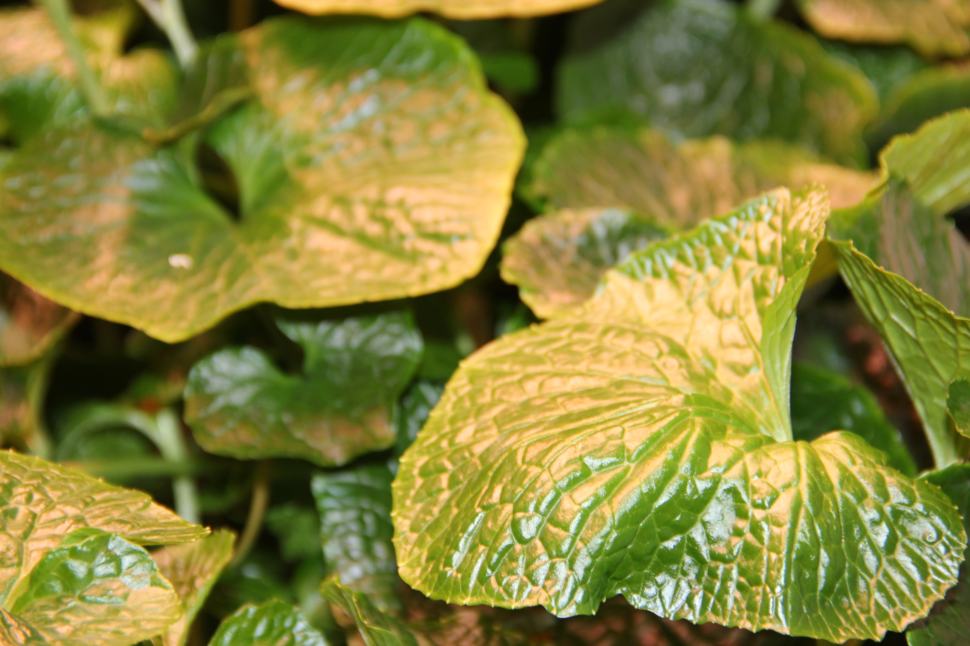
Echt nachhaltig: Wasabi aus der Indoor Farm von PhytonIQ verbraucht mehr CO2 als das Unternehmen produziert.

Zu japanischer und koreanischer Küche darf echter Wasabi (Wassermeerrettich) nicht fehlen. Doch oft bekommen wir nur die grüne Kopie gereicht: eine Meerrettich-Paste, die grün eingefärbt wurde und als Pseudo-Wasabi bei uns auf dem Teller landet. Denn echter Wasabi ist teuer, ein Kilogramm kostet in etwa 540 Euro. Zudem braucht er an die 24 Monate um zu reifen und wächst wild am Ufer von Flüssen und Bächen in Japan. Vereinzelt auch in Gebieten Russlands. Denn Wasabi gedeiht am besten in seichten, fließenden Gewässern in unberührter Natur. Der Kreuzblütler braucht ein nicht zu warmes und nicht zu kühles Klima, am liebsten hat er es zwischen 8 °C und 20 °C warm. Und, er mag auch kein direktes Sonnenlicht. All das limitiert die Anbaugebiete für Wasabi auf dieser Welt erheblich. Darum ist Wasabi so rar und teuer und gehört wie Kaviar, zu den teuersten Lebensmitteln der Welt.

Erstmals Wasabi aus Indoor Farming
Dem Unternehmen PhytonIQ aus dem Südburgenland ist gelungen Wasabi mit einer ausgeklügelten Technologie in seiner Indoor Farm zu züchten. Mittlerweile hat das start up Unternehmen an die 50.000 Wasabi Pflanzen in seiner Indoor Farm.
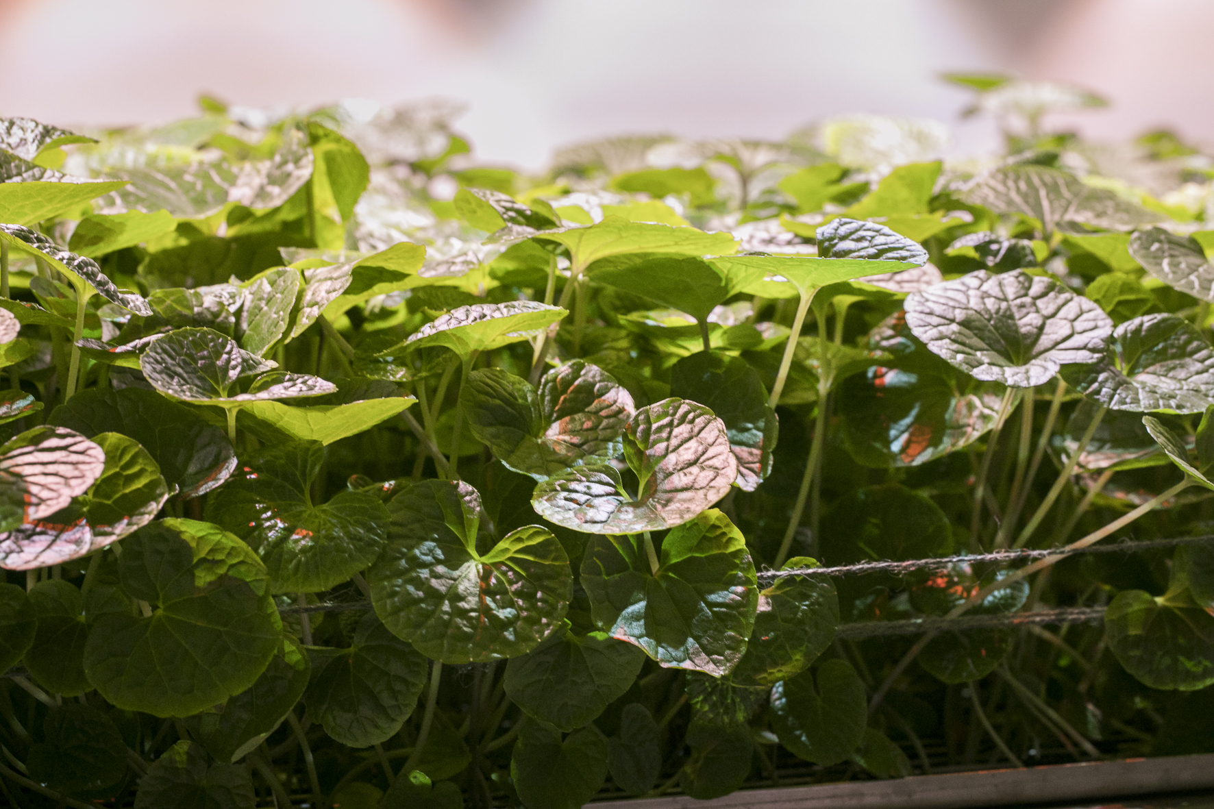
Der Vorteil: Die Wasabi Pflanze bleibt 18-mal im Kreislauf; die Blätter können alle 4 Wochen geerntet werden.

Der echte Wasabi von PhytonIQ wächst völlig ohne den Einsatz von Pestiziden und das auf kleinstem Raum. Der Strom für die LED Technologie stammt zu 100 % aus erneuerbarer Energie. Anhand des Bewässerungssystems können 95% Wasser und 85 % Düngemittel, welches in der konventionellen Landwirtschaft eingesetzt werden müsste, eingespart werden. Außerdem kann ganzjährig auf einer wesentlich kleineren Fläche angebaut werden. Geerntet werden die Wasabi Blätter alle 4 Wochen. Die Technologie dahinter entwickelten die beiden Gründer von PhytonIQ, Eszter Simon und Martin Parapatits. Ihr System ist mittlerweile auch weltweit gefragt. „Das Interesse nimmt zu. Ist es doch eine ethische Zukunftsfrage, wie wir Lebensmittel produzieren und woher sie kommen. Mit unserem System ersparen wir uns extensive Landwirtschaft und Monokulturen, den Einsatz von Pestiziden, sowie den Transport aus Übersee. Wir können kleine, lokale Einheiten anbieten, die zum Beispiel Ballungsräume gut versorgen könnten“, so Martin Parapatits.

Wasabi Pulver aus dem Südburgenland by PhytonIQ, 20 Gramm € 19,80
Das Wasabi Pulver von PhytonIQ stammt aus den Blättern und Stängel der Wassermeerrettich-Pflanze und überzeugt durch seinen hoch-aromatischen Geschmack. Die Blätter und Stängel werden per Hand geerntet, anschließend gefriergetrocknet und dann fein zermahlen. Die grüne Power-Pflanze (bitte nicht mit Kren verwechseln) stimuliert unsere Geschmacksknospen auf besondere Weise: Ist es anfangs die prickelnde Schärfe, überzeugt Wasabi im Nachgang durch seine süßlich-aromatische Note.

Wie erkennt man echten Wasabi?
Die Schärfe spürt man eher in der Nase oder durch eine angenehme Wärme im Bauchraum, dafür sorgen die Senföle im Wasabi. Echter Wasabi hat einen Minzton, der Pseudo-Wasabi (von den Japanern auch Seiy Wasabi, also westliches Wasabi genannt) ist giftgrün. Zudem verliert echter Wasabi nach nur 30 Minuten, wenn er gerieben wird, seinen Geschmack. Ein Vorteil: Die Schärfe des Wasabi- und Pastenpulvers wird durch das Anrühren aktiviert. Nach einer Ruhezeit von ca. 10 Minuten entfaltet sich die einzigartige Schärfe des Wasabis.

